Розничный прайс. Весна 2024год
Ждем вас по адресу г. Нижний Новгород ул.Новополевая 33а
маршрутки № 301, № 75, автобус 31 до ост. Новополевая
или кольцо трамвая №8 до ост.п.Гнилицы
мы работаем без выходных с 8 до 19 часов
наш телефон 413-57-15
наша почта sc.4135715@yandex.ru
ЗКС-закрытая корневая система (горшок или мягкий контейнер)(Продажа саженцев с апреля и в течение всего лета)
РОЗНИЧНЫЙ ПРАЙС 2024год

Плодово ягодные культуры Р9
Малина обыкновенная
Срок созревания | Сорта | Фото | Описание | Объём, л. | Цена, руб. ЗКС
Средний | Бальзам | 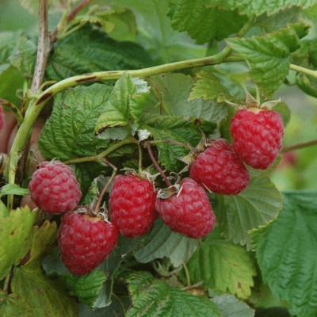 | Цвет ягоды: темно-пурпуровая  Вес ягоды, г: 2,7 — 3,5  Вкус: кисло-сладкий  Мякоть: плотная | Р9 | 250
Средний | Гусар | 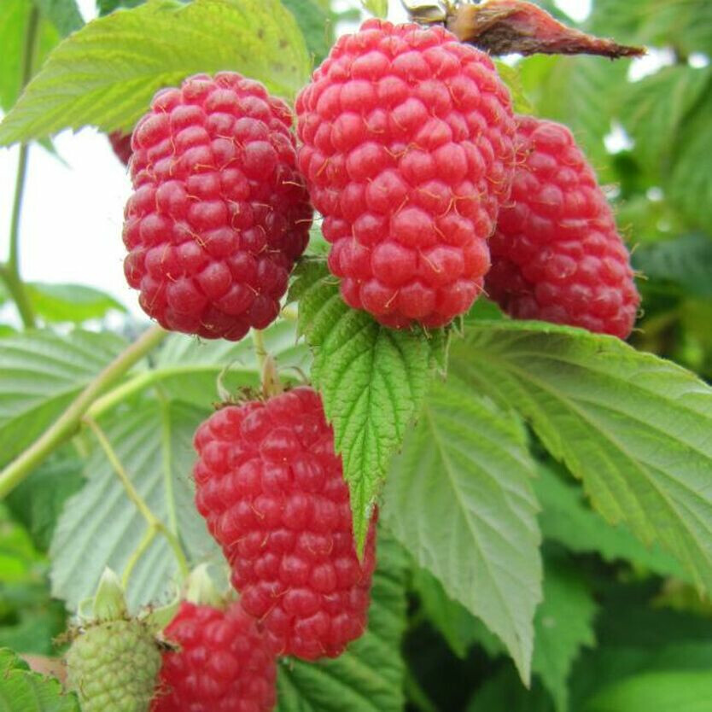 | Цвет ягоды: насыщенная рубиновая  Вес ягоды, г: 3,5-4  Вкус: кисло-сладкий  Мякоть: средней плотности | Р9 | 250
Среднеранний | Желтый гигант | 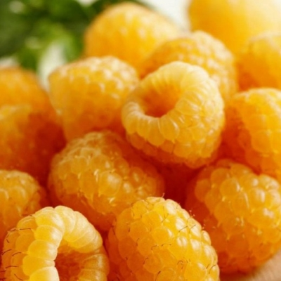 | Цвет ягоды : желтая  Вес ягоды, г: 5-10  Вкус: очень сладкий, десертный  Мякоть: сочная | Р9 | 250
Средний | Медвежонок | 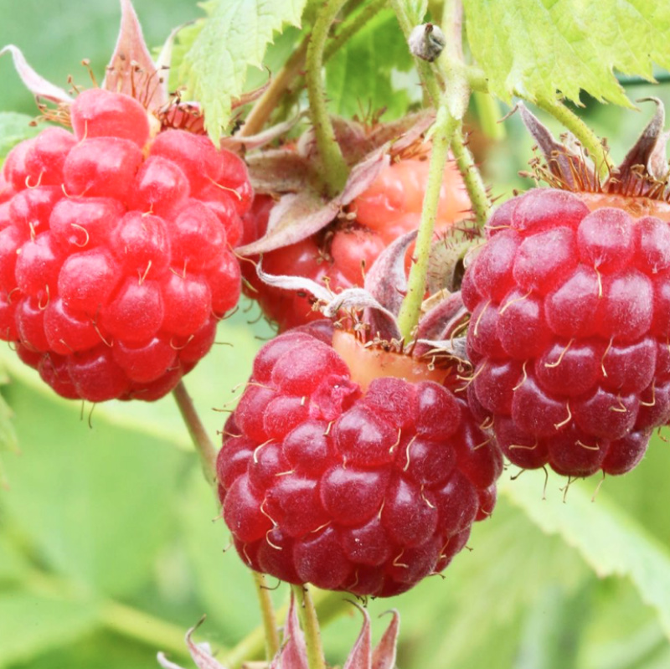 | Цвет ягоды: красная  Вес ягоды, г: до 6  Вкус: кисло-сладкий  Мякоть: плотная, сочная | Р9 | 250
Ранний | Пщехиба | 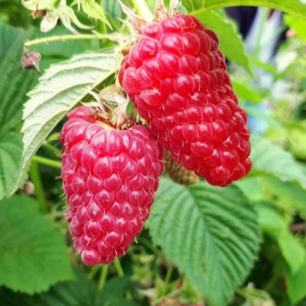 | Цвет ягоды: ярко-красная  Вес ягоды, г: 7-14  Вкус: десертный  Мякоть: мясистая, сочная | Р9 | 250
Малина ремонтантная
Ремонтантная | Маравилла | 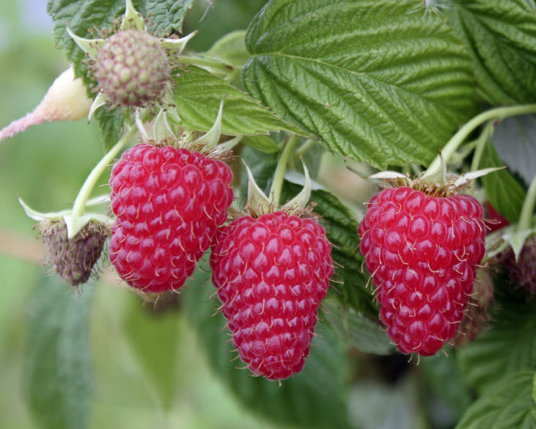 | Цвет ягоды: ярко-красная  Вес ягоды, г: 10-14  Вкус: кисло-сладкий  Мякоть: плотная | Р9 | 250
Ремонтантная | Оранжевое чудо | 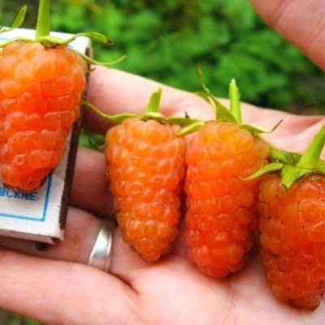 | Цвет ягоды: желтая, ярко-оранжевая с блеском  Вес ягоды, г: 5,5 - 12 г  Вкус: кисло-сладкий Мякоть: нежная, плотная | Р9 | 250
Ежевика
С июля, в течении шести недель | Вождь Джозеф | 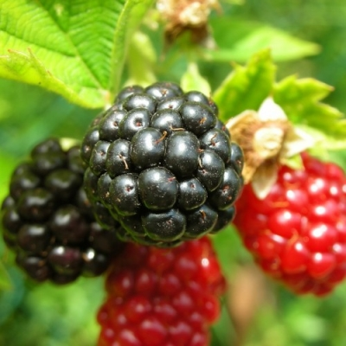 | Наличие шипов: нет  Цвет ягоды: черная  Вес ягоды, г: 15-25  Вкус: сладкий | Р9 | 250
Со второй недели августа в течение месяца | Джамбо | 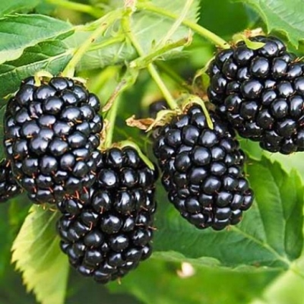 | Наличие шипов: нет  Цвет ягоды: черная  Вес ягоды, г: 12-15 и более  Вкус: сладкий с небольшой кислинкой | Р9 | 250
Июль-август, растянут до 2-х месяцев | Коламбия Стар | 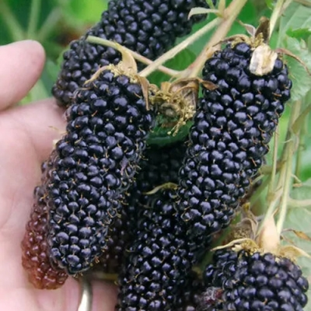 | Наличие шипов: нет  Цвет ягоды: коричнево-бордовая, в разрезе – красноватая  Вес ягоды, г: 8-16  Вкус: десертный, с малиновым и вишневым оттенками | Р9 | 250
Со второй половины августа и длится до заморозков | Лох Несс | 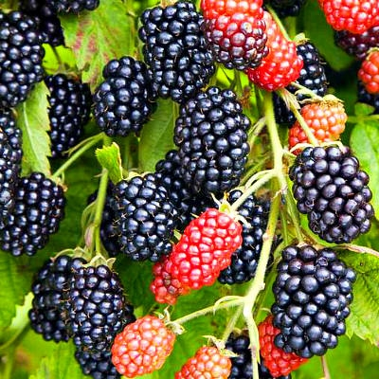 | Наличие шипов: нет  Цвет ягоды: черно-фиолетовая  Вес ягоды, г: до 5  Вкус: сладкий | Р9 | 250
С начала августа, длится около 2-3 недель | Навахо | 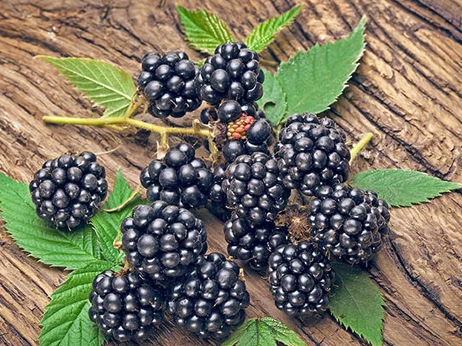 | Наличие шипов: нет  Цвет ягоды: темно-синяя (в фазе биологической спелости – насыщенно-черная)  Вес ягоды, г: 4-7  Вкус: умеренно-сладкий | Р9 | 250
Растянутый, июнь – июль | Натчез | 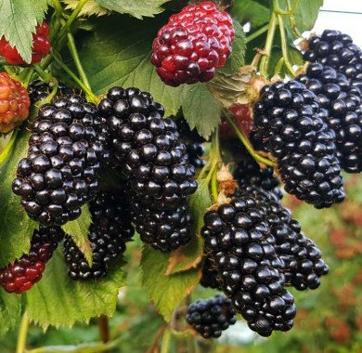 | Наличие шипов: нет  Цвет ягоды: чёрная  Вес ягоды, г: 7-12  Вкус: сладкий | Р9 | 250
Августе-сентябре | Фридом | 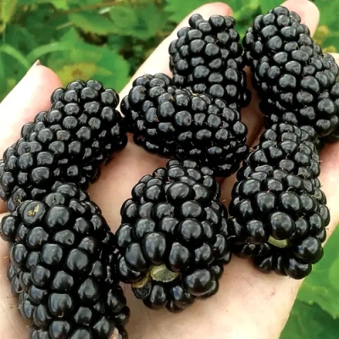 | Наличие шипов: нет  Цвет ягоды: черный  Вес ягоды, г: 9-20  Вкус: сладкий с легкой кислинкой | Р9 | 250
Голубика
Средне позднего срока созревания | Блюголд | 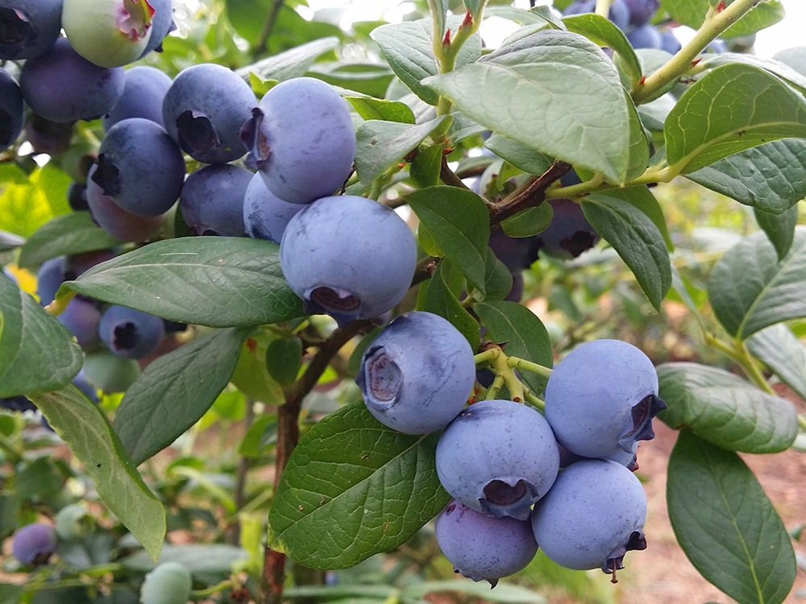 | Высота куста, м: 1,2-1,5  Цвет ягоды: светло-голубая или синяя с серебристым оттенком  Вес ягоды, г: 2,1  Вкус: кисло-сладкий | Р9 | 250
Среднего срока созревания | Блюкроп | 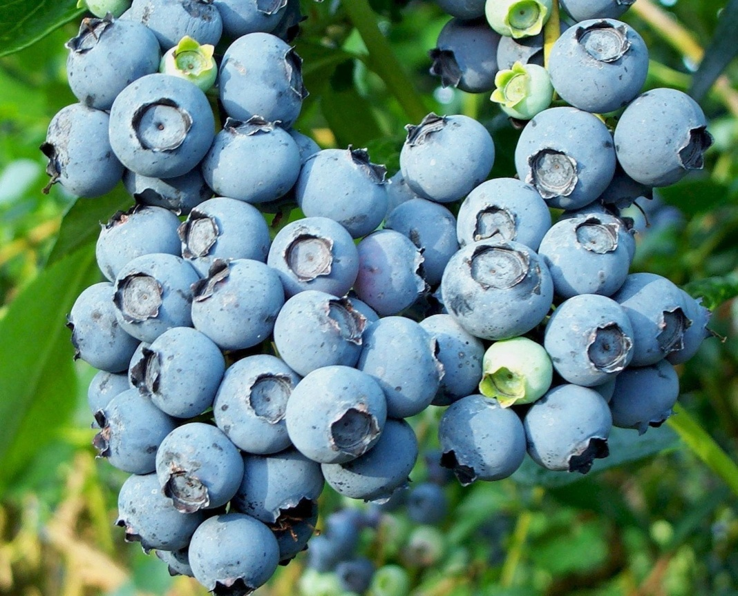 | Высота куста, м: 1,6-2м  Цвет ягоды: тёмно-синяя со светло-голубым налётом  Вес ягоды, г: 1,4-1,9  Вкус: сладкий, с легкой кислинкой | Р9 | 250
Среднего срока созревания | Бонус | 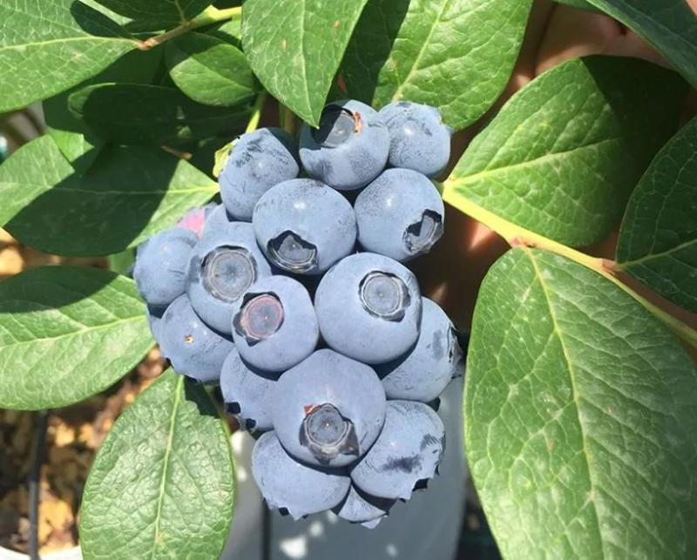 | Высота куста, м: 1,6-1,8м  Цвет ягоды: светло-голубые  Вес ягоды, г: 1,7-2,5  Вкус: сладкий | Р9 | 250
Позднего срока созревания | Бригита Блю | 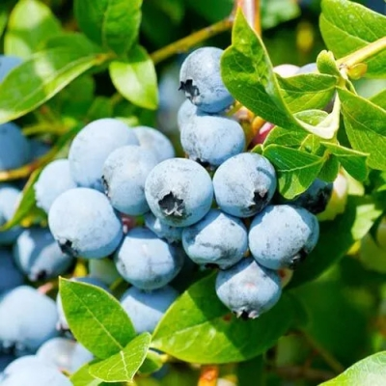 | Высота куста, м: 1,8-2  Цвет ягоды: светлая, сине-голубая  Вес ягоды, г: 1,8  Вкус: кисло-сладкий | Р9 | 250
Средне раннего срока созревания | Дюк | 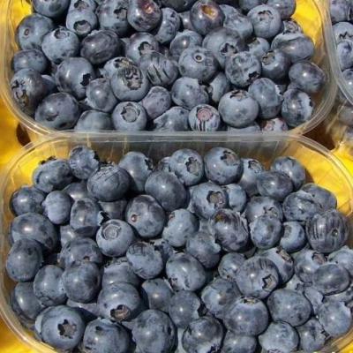 | Высота куста, м: 1,5-1,8  Цвет ягоды: синяя, со светло-голубым налётом  Вес ягоды, г: 1,8-2,3  Вкус: сладко-винный, слегка терпкий | Р9 | 250
Раннего срока созревания | Река | 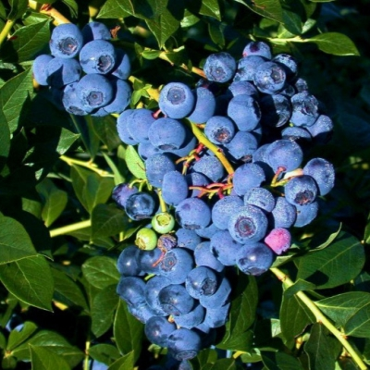 | Высота куста, м: 1,7 – 2  Цвет ягоды: насыщенная голубая, слегка темная  Вес ягоды, г: 1,8-2  Вкус: насыщенный, сладкий | Р9 | 250
Среднего срока созревания | Хурон | 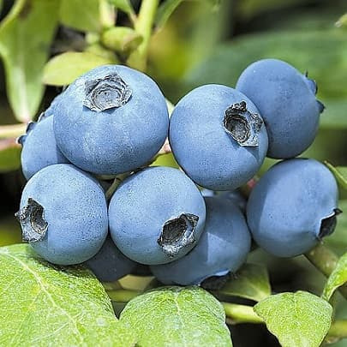 | Высота куста, м: от 1,8  Цвет ягоды: голубые, фиолетово-синие  Вес ягоды, г: 1,6-2,6  Вкус: сладко-кислый с небольшой терпкостью | Р9 | 250
Средне позднего срока созревания | Элизабет | 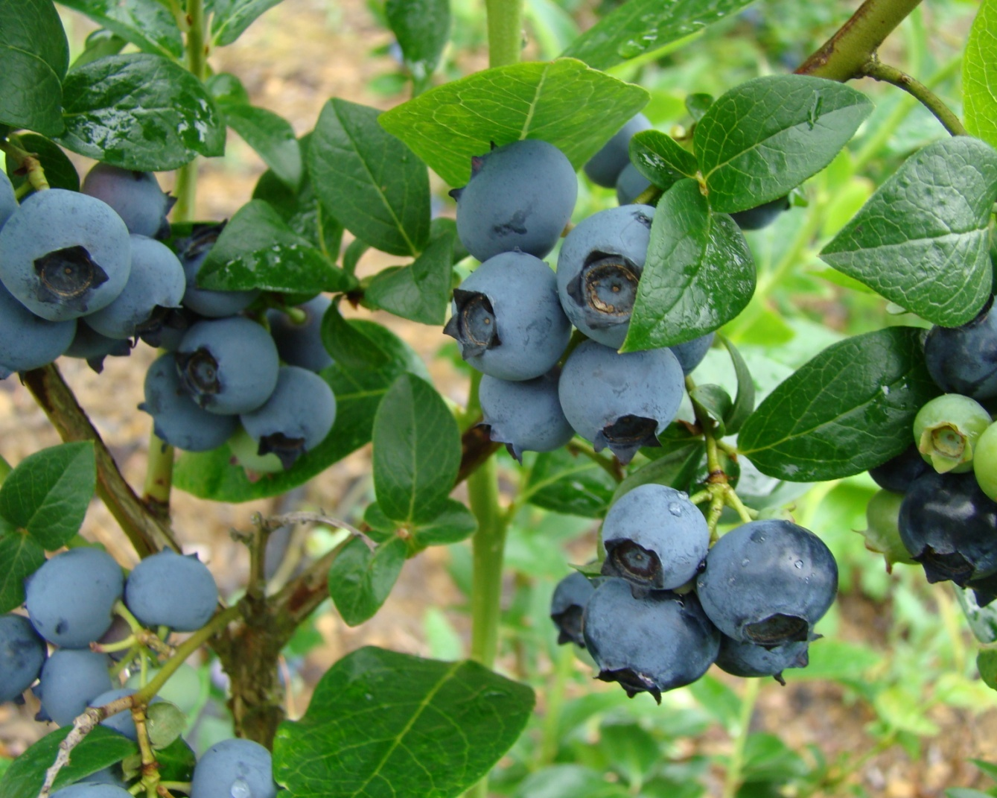 | Высота куста, м: 1,6-1,8  Цвет ягоды: голубая  Вес ягоды, г: до 2  Вкус: очень сладкий, с виноградным послевкусием | Р9 | 250
Позднего срока созревания | Эллиот | 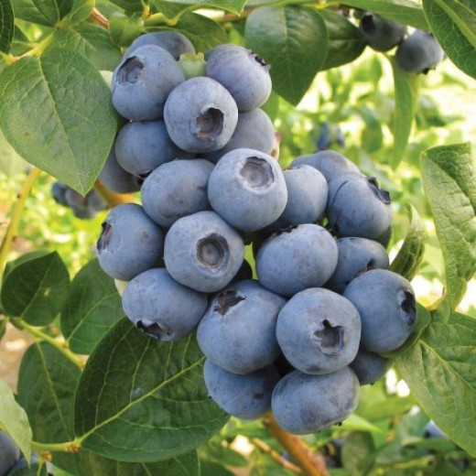 | Высота куста, м: 1,5-2  Цвет ягоды: светло-голубая  Вес ягоды, г: 1,9-2,5  Вкус: десертный, сладкий | Р9 | 250
Жимолость

Раннего срока созревания | Мичуринское диво | 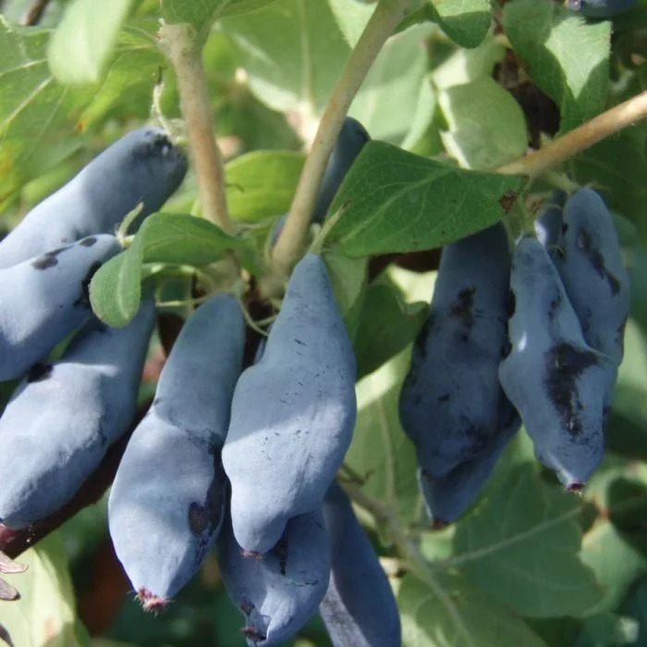 | Высота куста, м: 1,8  Вес плода, г.: 1-1,8  Форма плода: веретенообразная  Окраска плода: глубокая синяя  Вкус: десертный, очень вкусный: сладкий без кислоты, с сильным фруктовым ароматом | Р9 | 250
Раннего срока созревания | Синий утёс | 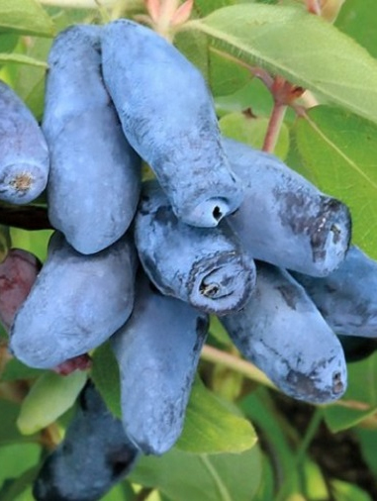 | Высота куста, м: до 1,3  Вес плода, г.: 1,8-2,4  Форма плода: удлиненно-каплевидная  Окраска плода: тёмно-фиолетовая  Вкус: кисло-сладкий | Р9 | 250
Раннего срока созревания | Аврора | 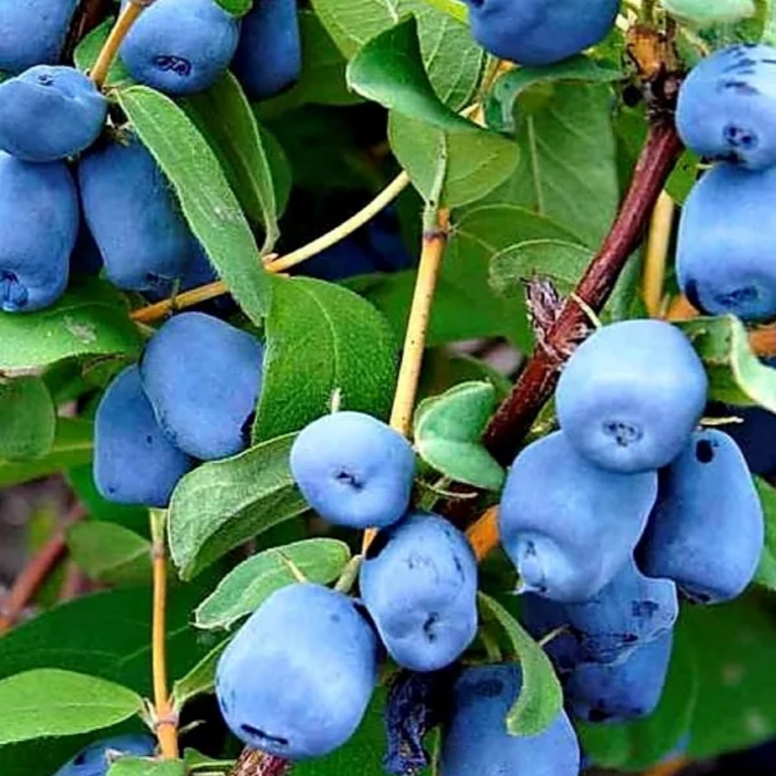 | Высота куста, м: 1,2  Вес плода, г.: 1,9  Форма плода: напоминает удлиненную сливу  Окраска плода: сине-голубая  Вкус: сладкий | Р9 | 250
Раннего срока созревания | Восторг | 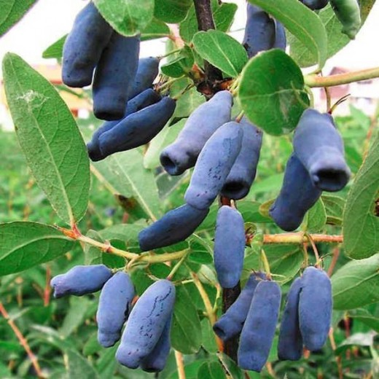 | Высота куста, м: 1,8  Вес плода, г.: 1,6-1,8  Форма плода: широко-веретиновидная  Окраска плода: почти черная  Вкус: очень гармоничный, кисло-сладкий | Р9 | 250

